一、学生请假分为两种情况，课程请假以及特殊情况请假
二、课程请假：
1、课程请假是学生无法上课，需要上交给任课教师的假条。
2、请假过程：
（1）学生课前下载附件一的《课程请假条》，打印后自行填写，填写模式如下：
（请假时间根据实际情况调整，假条有效期与请假时间一致）
（2）填写后联系陈梦菲或者林子雨申请请假，由学导在辅导员签章处盖章并填写日期
（3）在上课时由班长或者舍友交给任课教师，学生本人向点名的班长说明。
课 程 请 假 条
张三 老师：
您好！
李四 同学现因 家人生病需要回家照 需要，
9 月 20 日至 9 月 20 日期间，无法出席您的相关课程，恳请您批准，谢谢。（本假条有效期为 9 月 20 日至 9 月 20 日）
辅导员签章：
（辅导员联系方式：18936035192/13913905852）
年 月 日
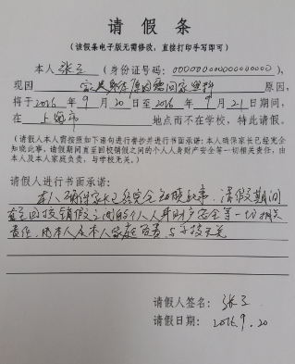
三、特殊情况请假：
1、课程请假是学生因为特殊情况需要离校，并且
晚上不回宿舍，需要上交给辅导员的假条。
2、请假过程：
（1）学生课前下载附件二的《学生特殊情况请假条》，
打印后自行填写，模式见右侧。
（2）填写完成后，学生找辅导员当面请假。
辅导员核实照片无误后准假。
（3）辅导员准假后，学生向负责查寝的男生或
女生的年级委员报备。
3、学生返校后，需到辅导员处当面履行销假手续。

附件一：
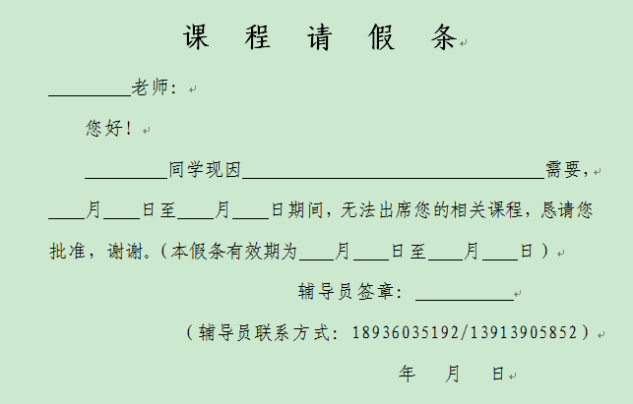

附件二：

学生特殊情况请假条
